Вариант 1
1) В треугольнике ABC угол A равен 73, . Найдите угол C.

2) Два угла треугольника равны и . Найдите тупой угол, который образуют высоты треугольника, выходящие из вершин этих углов.

3) В треугольнике ABC . Внешний угол при вершине B равен . Найдите угол C.
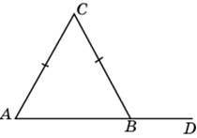

4) В треугольнике ABC , AD — высота, угол BAD равен . Найдите угол C.
5) Один из внешних углов треугольника равен . Углы, не смежные с данным внешним углом, относятся как . Найдите наибольший из них.
6) Сумма двух углов треугольника и внешнего угла к третьему равна . Найдите этот третий угол.
7) Углы треугольника относятся как 4:4:10. Найдите меньший из них.
8) В треугольнике ABC угол A равен , угол B равен , CH — высота. Найдите разность углов ACH и BCH.
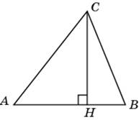
9) Какие из следующих утверждений верны?
1) В треугольнике , для которого , , , угол — наибольший.
2) Внешний угол треугольника больше каждого внутреннего угла.
3) Треугольник со сторонами 2, 4, 5 не существует.
4) В треугольнике против меньшего угла лежит меньшая сторона.
10) Луч ВК – биссектриса угла ABD, луч ВС – биссектриса угла ABК. Угол АВС = 23°. Найти угол АВD.
11)

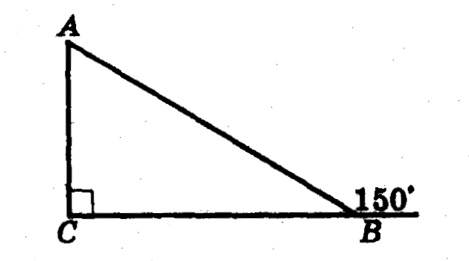
АВ + АС = 12 см
Найти АС
12) На отрезке AB взяты точки M и N. Известно, что АВ = 12см, АМ= 8 см, BN = 10 см. Найдите длину отрезка MN.

13)
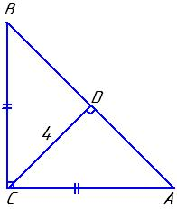Найти АВ
14) Периметр равностороннего треугольника 24 см. На его стороне, как на основании, построен равнобедренный треугольник, периметр которого 36 см. Найти боковую сторону этого треугольника.

15)

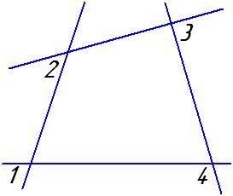
∠1 = ∠ 2 = 35°
∠ 3 = 42°
Найти ∠4

